Communiqué de presse

Liebherr présente sa nouvelle application : MyAssistant for Earthmoving

⸺

Une nouvelle application pour smartphone pour les engins de terrassement et machines de manutention Liebherr

Des informations complètes concernant l’utilisation et la maintenance des machines

Un accès aux notices d’instructions numériques Liebherr ainsi qu’au catalogue de pièces de rechange

Avec MyAssistant for Earthmoving, Liebherr présente une nouvelle application qui met à disposition sous forme numérique toutes les informations pertinentes concernant les engins de terrassement et machines de manutention. Cette application réunit de nombreuses fonctions au sein d’une seule et même application mobile, ce qui représente une grande valeur ajoutée pour les opérateurs de machines. L’app MyAssistant for Earthmoving met à votre disposition des données contextuelles provenant de différentes bases de données en relation avec l’exploitation et la maintenance des machines : c’est simple, rapide et intelligent.

Kirchdorf an der Iller (Allemagne), le 11 mars 2024 - Avec MyAssistant for Earthmoving, Liebherr a développé une nouvelle application qui apportera une aide précieuse aux conducteurs de machines dans leur travail quotidien impliquant des engins de terrassement. Cette application mobile est disponible pour les pelles sur pneus, les machines de manutention et les chargeuses sur pneus de la génération 6.0 et plus, ainsi que pour les pelles sur chenilles, les bouteurs et les chargeuses sur chenilles, les poseurs de canalisation et les tombereaux articulés à partir de la génération 8.0. L’application mobile peut être téléchargée gratuitement dès maintenant via l’App Store d’Apple et le Google Play Store.

Une solution compacte sur smartphone : des informations complètes concernant l’utilisation et la maintenance des machines

Après une authentification réussie via le portail MyLiebherr, l’utilisateur dispose en effet de l’ensemble des fonctions : après s’être connecté, il peut ainsi consulter tous les engins de terrassement et machines de manutention Liebherr du parc de véhicules de son entreprise sur MyLiebherr via un menu déroulant. La désignation du modèle ainsi que le numéro de série permettent de sélectionner la machine correspondante. Les tuiles de menu « Notices d’instruction », « Catalogue de pièces de rechange » et « Scanner le symbole de commande » qui figurent dans l’application se rapportent exclusivement à la machine sélectionnée par l’utilisateur.

En outre, l’utilisateur dispose de l’ensemble de la notice d’instructions Liebherr sous forme numérique via l’application. En outre, les pièces de rechange nécessaires peuvent être sélectionnées dans le menu du même nom et ajoutées au panier. Selon le niveau d’autorisation enregistré dans MyLiebherr, une commande correspondante peut ensuite être déclenchée.

La fonction « Scanner le symbole de commande » permet d’identifier des symboles inconnus sur les panneaux de commande, les claviers et les boutons ainsi que sur la feuille de commande dans la cabine du conducteur. L’utilisateur peut facilement, rapidement et simplement scanner le symbole correspondant avec l’appareil photo de son smartphone. Une fois la comparaison avec la base de données de symboles effectuée avec succès, l’utilisateur voit s’afficher les propositions de solutions adaptées au contexte avec les liens correspondants vers la notice d’instructions Liebherr. En analysant rapidement le symbole, l’opérateur de l’engin ne gagne pas seulement un temps précieux. En même temps, grâce à l’affichage correspondant de la désignation et la description de symboles jusqu’alors inconnus ou nouveaux, ceux-ci peuvent être mieux replacés dans le contexte contexte par l’opérateur de la machine, ce qui accroît la sécurité sur le chantier au quotidien. Les opérateurs de machines dont l’entreprise dispose d’un grand parc d’engins et dont les changements de machines sont fréquents, ainsi que les débutants ou les opérateurs de machines ayant peu d’expérience, apprécieront particulièrement cette fonction.

À propos du Groupe Liebherr

Le Groupe Liebherr est une entreprise technologique familiale proposant une gamme de produits très diversifiée. L'entreprise figure parmi les plus grands fabricants mondiaux d’engins de construction. Elle offre également dans de nombreux autres domaines des produits et services haut de gamme axés sur les besoins des utilisateurs. Le Groupe compte aujourd'hui plus de 140 sociétés sur tous les continents. En 2022, il a employé plus de 50 000 personnes et a enregistré un chiffre d'affaires consolidé de plus de 12,5 milliards d'euros. Liebherr a été fondé en 1949 à Kirchdorf an der Iller, dans le sud de l'Allemagne. Depuis, les employés ont pour objectif de convaincre leurs clients par des solutions exigeantes tout en contribuant au progrès technologique.

Image

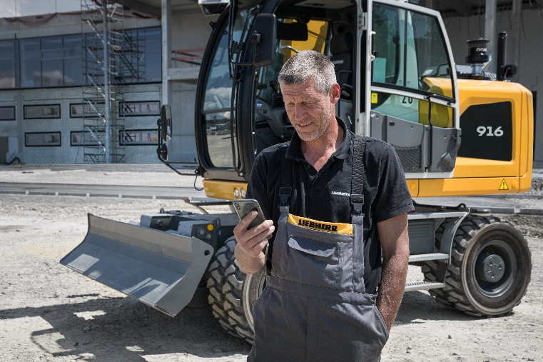

liebherr-myassistant-earthmoving-app.jpg  
La nouvelle application MyAssistant for Earthmoving met à disposition, sous forme numérique, toutes les informations pertinentes relatives à la commande et à l’entretien des engins de terrassement et machines de manutention Liebherr.

[MyAssistant for Earthmoving](https://www.liebherr.com/fr/deu/produits/engins-de-construction/terrassement/service-client%C3%A8le/services-num%C3%A9riques/myassistant.html)

Contact

Marc Wiedenmann  
Marketing  
Téléphone : +49 7354 / 80 - 8494  
Courrier électronique : marc.wiedenmann@liebherr.com

Publié par

Liebherr-Hydraulikbagger GmbH   
Kirchdorf an der Iller / Allemagne  
[www.liebherr.com](http://www.liebherr.com)